**Juan Carlos Navidad García**

**Sistemas Operativos en Red**

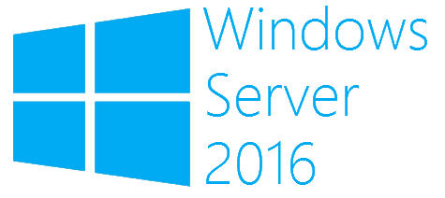

INSTALACIÓN WINDOWS SERVER 2016

MÁQUINA VIRTUAL: DD

1. **Identifica las siguientes siglas**

* **VDI:** Infraestructura de escritorios virtuales, nativo de VirtualBox, es una extensión de fichero que se utiliza para almacenar el contenido que las máquinas virtuales percibirán como sus discos duros.
* **VMDK:** Virtual Machine Disk, nativo de VMWare, es una extensión de fichero que se utiliza para almacenar el contenido que las máquinas virtuales percibirán como sus discos duros.
* **VHD:** Virtual Hard Disk, creado por Microsoft, también es otra extensión de fichero de disco duro virtual.
* **HDD:** Al igual que todas las demás, pero desarrollado por Parallels (Mac OS)
* **QCOW (QEMU Copy-On-Write) y QED (QEMU enhanced disk)**: QCOWes un formato de archivo para archivos de imagen de disco utilizado por QEMU.

El formato de disco mejorado QEMU es un formato de imagen de disco que renuncia a las funciones que se encuentran en qcow2 a favor de mejores niveles de rendimiento e integridad de datos.

INSTALACIÓN DE WINDOWS SERVER 2016

1. **Crea una máquina virtual con Windows server con las siguientes características:**
   1. **Nombre de MV: Windows-server; Tipo: Microsoft Windows; Version: windows Server 2019 de 64bits**

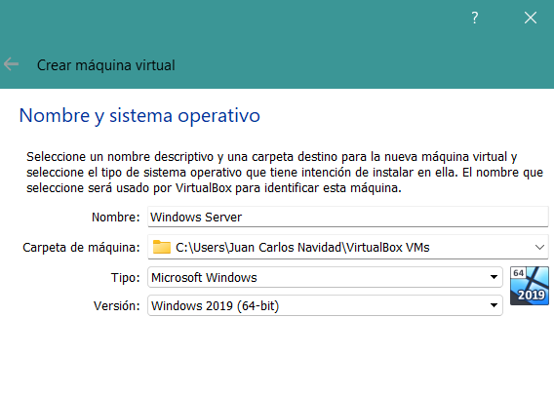

* 1. **Ram: 2GB**

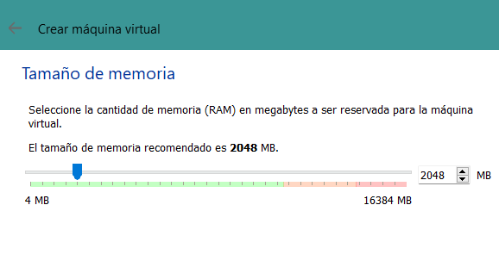

* 1. **DD: 50GB**

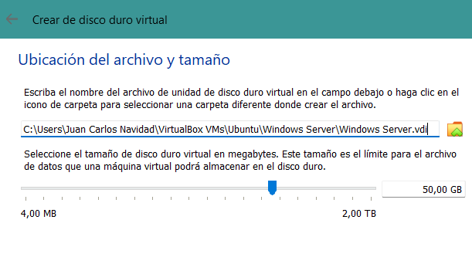

* 1. **Tipo DD: VDI reservado dinámicamente**

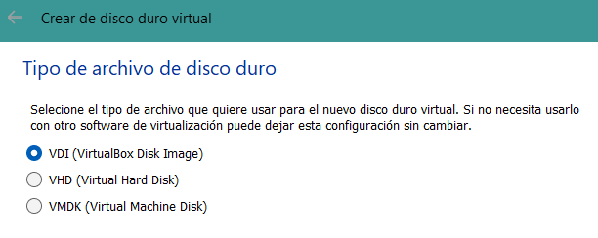

* 1. **Para la ISO existe una versión de prueba en la pagina de Microsoft**

<http://www.microsoft.com/es-es/evalcenter/evaluate-windows-server-2016>

* 1. **Edición: estándar y Datacenter**

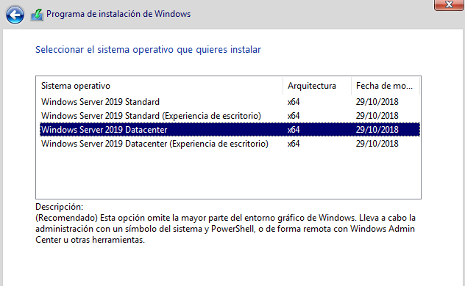

* 1. **Opción de instalación: server con experiencia de escritorio. ¿Qué diferencia hay con el server core?**

La edición de Windows Server con experiencia de escritorio incluye la característica de interfaz gráfica.

* 1. **Crea otra maquina con las mismas características y el servidor sin experiencia de escritorio**

**Server Core:**

Se pueden coger cualquiera de las versiones que no pongan (Experiencia de escritorio)

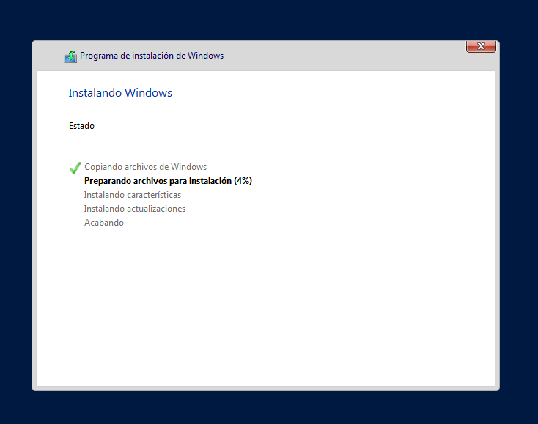

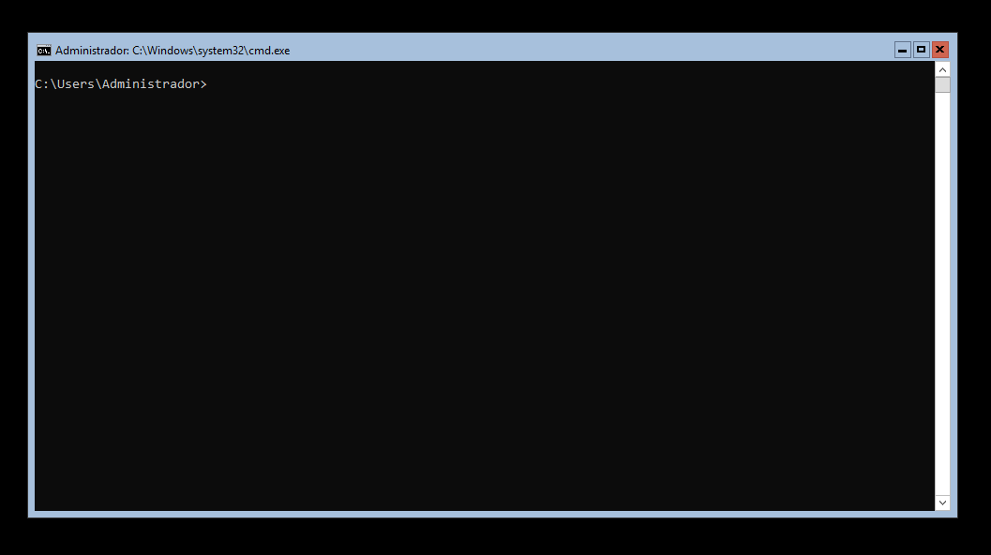Una vez instalado, simplemente nos pedirá crear una clave de acceso y se nos iniciará automáticamente:

Experiencia de escritorio:

Escogeremos una de las versiones que viene con Experiencia de escritorio para tener interfaz gráfica:

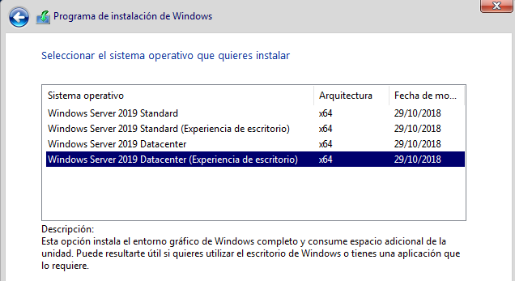

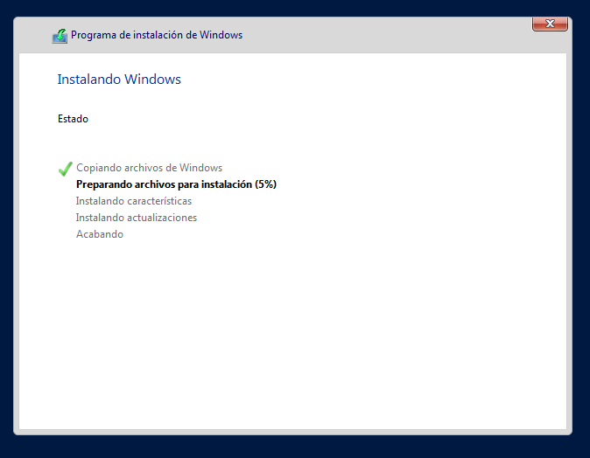Se comenzará a instalar:

Una vez se instale, podremos ver con diferencia que esta versión tiene interfaz gráfica y no manejaremos Windows con una terminal:

